El Consejero de Desarrollo Rural, Medio Ambiente y Administración Local, en relación a la pregunta escrita formulada por el Parlamentario Foral Ilmo. Sr. D. Manu Ayerdi Olaizola, Parlamentario Foral no adscrito, sobre el número de hectáreas de la ampliación de la primera fase del Canal de Navarra e implicaciones económicas para los propietarios ((8-13-PES-00221), tiene el honor de remitirle la siguiente contestación:
– Se reproduce el cuadro tomado del documento “Asistencia Técnica para los trabajos de la Ampliación de la 1ª fase y definición de la 2ª fase del Canal de Navarra, octubre 2011” elaborado por INTIA a petición del Departamento de Desarrollo Rural, Medio Ambiente y Administración Local.
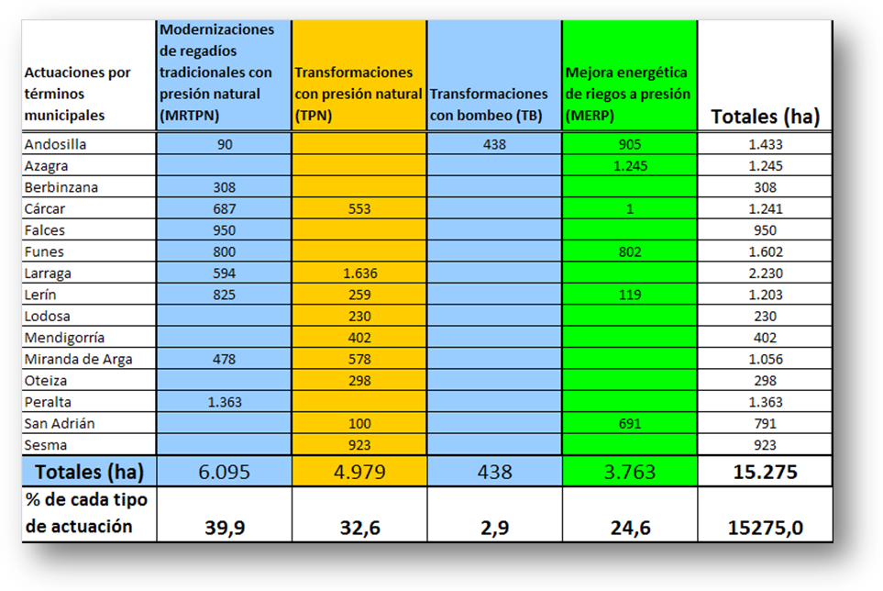
En resumen, están ya en regadío un total de 9.858 ha (6.095 ha de MRTPN y 3.763 ha de MERP), lo que equivale al 64,5% de la superficie del proyecto.
No obstante, es preciso recalcar que la palabra regadío engloba numerosas realidades dispares, debido a que los regadíos tradicionales se han ido configurando a lo largo de los años y en algunos casos, de siglos, por lo que es preciso analizar cada regadío en particular.
- La información que se les suministra a los regantes en las Asambleas Generales e informativas figura resumida a continuación.
Por cada hectárea nueva incluida en el Proyecto, de acuerdo con la Ley Foral 1/2002, de infraestructuras agrícolas, el agricultor debe anticipar unos 793 €/ha por las obras de interés general. El equipamiento en parcela dependiendo de si es ATP o no, si es zona desfavorecida o no, y del sistema de riego en parcela escogido puede oscilar entre 2.700€/ha y 3.853€/ha.
Los costes adicionales de explotación a los que se hace referencia no son necesariamente mayores que los actuales (en muchos casos en sistemas obsoletos), ya que las Comunidades de Regantes de la Ampliación firman un contrato con el concesionario, de forma que durante 30 años estos son perfectamente predeterminados. En la mayor parte de los casos son inferiores a los actuales, ya que el mantenimiento de redes de riego antiguas y sin economía de escala (cada comunidad mantiene la suya) conduce a un encarecimiento.
Las cifras que se manejan son, para el agricultor y por conceptos, las siguientes:
- Canon de Regulación de Itoiz: 34 €/ha.año extinguiéndose en el año 50 una vez producida la completa amortización de la presa.
- Derecho de Riego de Canal de Navarra: 89,52 €/ha y año, actualizable con IPC
- Agua servida por el Canal de Navarra: 0,02673 €/m3, actualizable con IPC
- Pago del mantenimiento de las redes de riego por concesionario: 49€/ha
- Para un consumo medio de 6.300 m³/ha, supone unos 341 €/ha en 2013. Si se compara con otros sistemas hidráulicos de entidad en la cuenca del Ebro el del Canal de Navarra resulta muy competitivo (gráfico 2011).
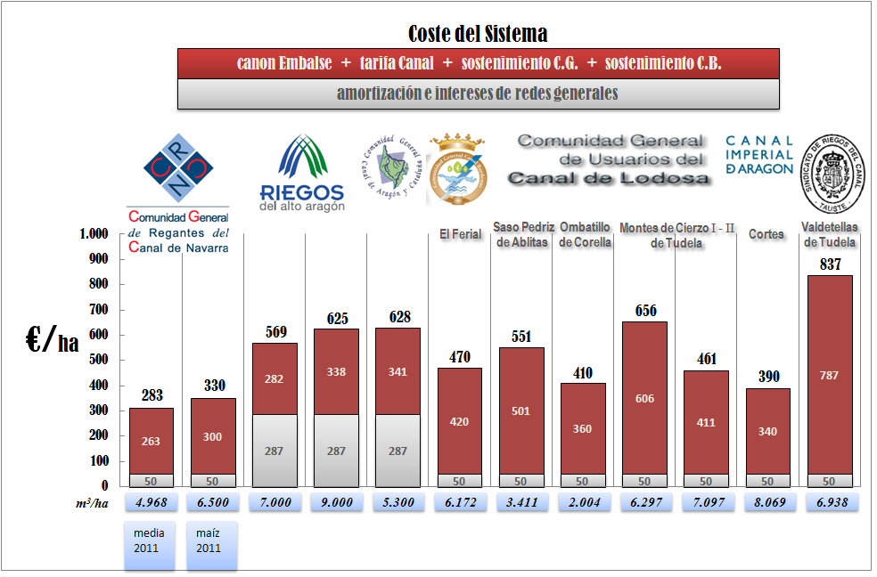
– Los costes actuales que los propietarios se van a ahorrar son los derivados del mantenimiento y costes energéticos actuales que, aunque no desaparecen en todos los casos, se minorarán y se someterán a un control por el concesionario, ya que los ingresos de éste dependen, en gran medida, de la bondad del mantenimiento evaluado a través de los indicadores que figuran en el concurso concesional.
– Por otro lado, existen una serie de ventajas asociadas a la modernización de regadíos que no se traducen exclusivamente, aunque también, en aspectos monetarios. A continuación se mencionan algunas asociadas al cambio de sistema de riego a presión:
1.º Ahorro en el coste del factor agua, al poder adaptar mejor su aplicación a las condiciones de humedad del suelo, así como a las necesidades del cultivo.
2.º Ahorro en el tiempo empleado en las labores de riego, al realizarse la aplicación mediante sistemas automatizados (programadores de parcela) que no requieren la presencia del agricultor.
3.º Disminución de los viajes a la parcela por la menor necesidad de presencia física o ahorro de combustibles y por lo tanto disminución de costes.
4.º Menos tiempo dedicado a las labores de transporte al renovarse la red de caminos, lo que induce un ahorro de combustible y disminución de coste
5.º La aplicación de fertilizantes se realiza con un mejor control y adaptación a los requerimientos del cultivo con un ahorro en los medios materiales y humanos y un menor consumo de agua, lo que redunda en una disminución de coste.
6.º El mayor control de la aplicación de agua hace que se puedan mejorar algunas de las fases del cultivo como nascencias, recolección, así como determinadas prácticas culturales como escardas, tratamientos fitosanitarios, etc. con la consiguiente reducción de costes.
7.º Menor tiempo de labores agrícolas al ir la modernización asociada a la Concentración Parcelaria ya que la forma y dimensión de las parcelas resultantes permite menores consumos específicos de combustibles.
8.º El abanico de cultivos a implantar se incrementa con aquellos que se adaptan mejor al riego a presión. Se puede llegar a acuerdos con la Agroindustria que permitan incrementar la gama de posibilidades en ese regadío a presión en contraste con los de gravedad, induciendo una mayor capacidad de diversificación así como un incremento de los márgenes brutos por hectárea y una mayor capacidad de creación de empleo.
9.º La posibilidad de aplicar una tarifa binómica (una base fija por hectárea y otra variable en función del consumo) hará que exista un mayor interés en conseguir mayores grados de eficiencia.
10.º Valoración del tiempo de ocio como activo básico de una sociedad actual que no debe olvidar que el sector agrario debe tener acceso a los mismos beneficios que el resto de los ciudadanos.
11.º Permite el asesoramiento a los regantes al disponer de elementos de control y medición, lo que lleva a optimizar el uso del agua, de los fertilizantes y de los fitosanitarios.
12.º Si el territorio circundante a las zonas modernizadas estuviera afectado por restricciones en el abastecimiento hídrico, la modernización podría generar un beneficio adicional: el aseguramiento parcial o total de las producciones de las explotaciones en cola aquejadas por la insuficiencia de abastecimiento
Pamplona, 29 de enero de 2014
El Consejero de Desarrollo Rural, Medio Ambiente y Administración Local: José Javier Esparza Abaurrea

El ejemplo de Funes (Navarra) es relevante: en la zona de riego por gravedad en el regadío tradicional (900 ha) el 55% de la superficie está ocupado por maíz, 10% forraje y cultivos industriales y un 35% de hortícolas. La nueva zona creada en la Plana de Funes con riego a la demanda tiene en 1997 un 35% de maíz, un 27% de viña, 11% hortícola, 10% frutales, 10% de tomate, 3% de alubia, 2% de espárrago y 1% de forraje. Además un 63% de la superficie con cultivo anual tiene dos cosechas (guisante o espinaca).
Esta tarifa existe ya en una reciente zona transformada de Navarra denominada El Ferial. A partir de 6.400 m3/ha se aplica un precio 5 veces superior. Con una finalidad ambiental más precisa se ha aplicado en Francia. Ver Montginoul M., Rieu T., “An economic approach to conciliate irrigation and environment in the Charente River Basin, France”. GRID. Diciembre 1997.

